KINERJA SATUAN POLISI PAMONG PRAJA DALAM PENANGANAN
MASALAH PENGAMEN, GELANDANGAN, DAN PENGEMIS
(PENYANDANG MASALAH KESEJAHTERAAN SOSIAL/PMKS)
DI KOTA CIREBON
SKRIPSI
Diajukan Untuk Memenuhi Persyaratan Penyelesaian Program
Strata satu (S1) Pada Program Studi Ilmu Administrasi Negara
Fakultas Ilmu Sosial dan Ilmu Politik
Universitas Swadaya Gunung Jati
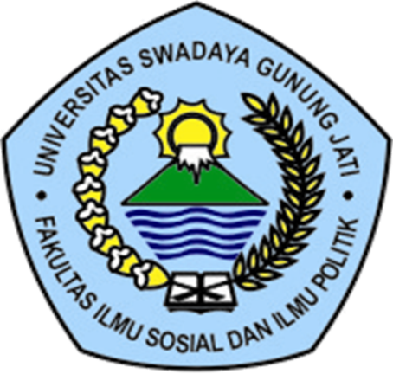

FERIKA PUTRI DEWI
NPM. 116090027

PROGRAM STUDI ILMU ADMINISTRASI NEGARA
FAKULTAS ILMU SOSIAL DAN ILMU POLITIK
UNIVERSITAS SWADAYA GUNUNG JATI
2020

